J'aime les mariages!!
21/8/2013
Bonjour tout le monde!
Aimez-vous les mariages?? Moi j'adore les mariages!!! Mais malheureusement, de nos jours, il n'y en a presque plus... C'est triste car c'est tellement une belle célébration qui permet de rassembler tous ceux qu'on aime et surtout celui ou celle qu'on a choisi d'aimer toute notre vie!!
J'ai été invité au mariage de mon cousin au début du mois d'août et il allait de soi que j'allais faire moi-même la carte que j'allais leur offrir! Et du coup, j'en ai fait une pour mon père aussi!
Voici donc les deux cartes que nous avons offertes aux nouveaux mariés!! Félicitations encore à vous deux!!
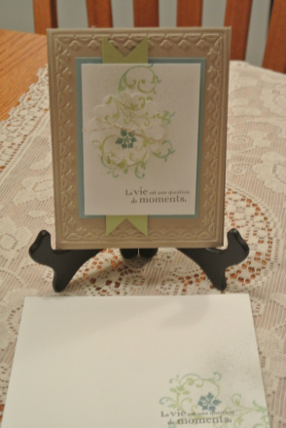
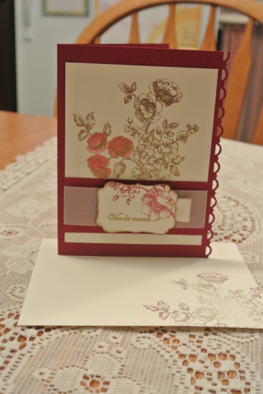
Voilà donc les deux cartes offertes! Elles sont simples mais ont été faites avec beaucoup d'amour!!
Revenez me voir pour d'autres idées de projets!
Je vous souhaite une belle soirée!

